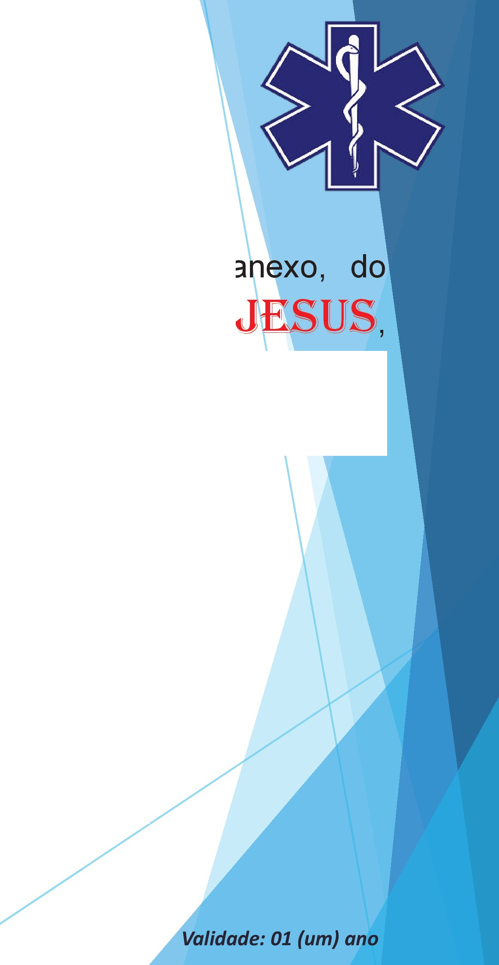

CU TIFICADO

Certifico, para os devidos fins que os participantes em a exo, do estabelecimento CEI CAROLINA MARIA DE
CNPJ: 30.352.418/0003-90, participou do Curso de Noções Bá icas de

Primeiros Socorros, em conformidade com a Lei 13.722 de 04 de outubro de 2018 (Lei Lucas), em 06/03/2025, com carga horária de 04 horas.

São Paulo, 06 de março de 2025.

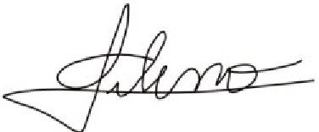

Gileno Lessa Barbosa Vieira Júnior
Instrutor Credenciado pelo Corpo de Bombeiros do Estado
de São Paulo

Rua Barra de Santo Antônio, 169
Jardim Brasil - São Pa .lo

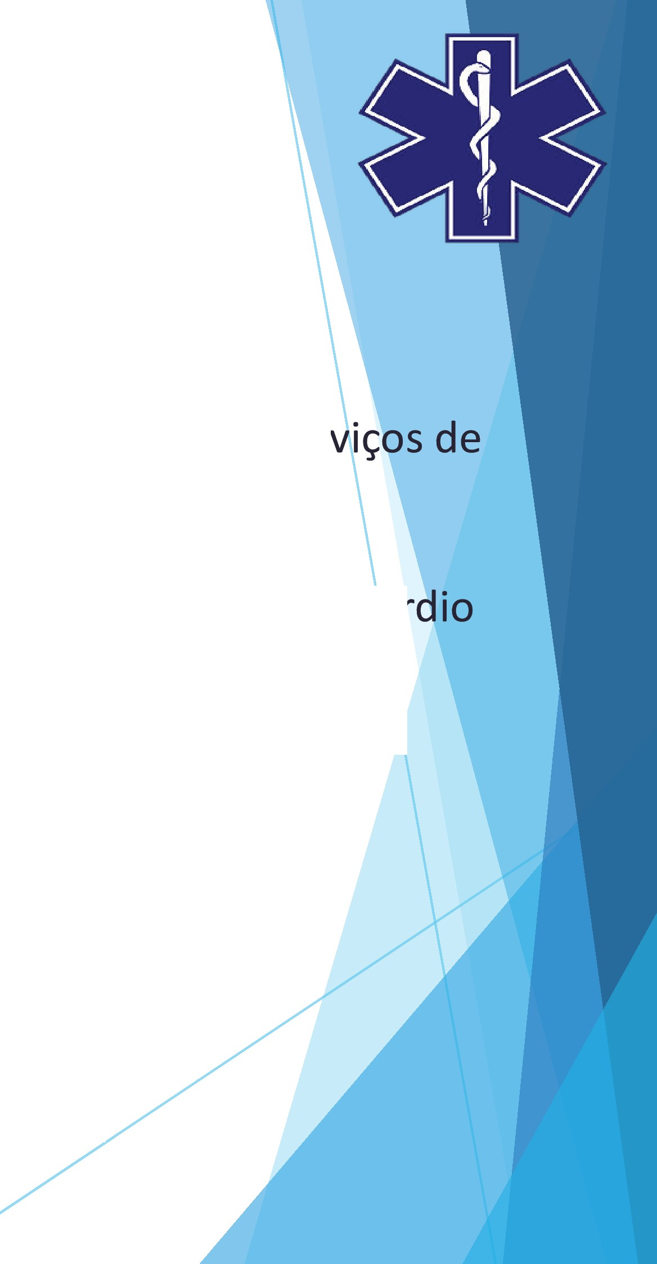

CONTEÚDO PROGRAMÁTICO

Y Aná lise do local / Biossegura nça

Y Conceitos De Primeiros Socorros / Ava liação Inicial / Aciona r ser emergenc1a
A •
Y Prevenção De Acidentes Na Escola
Y Desobstrução de Vias Aéreas (engasga mento / RCP (Reanimação C rdio

Y | Pulmonar)  Hemorragias / Queima duras / Ferimentos, Fraturas e | Entorses | \
Y | Emergências Clínicas (Convulsões, desmaios)
Y | Movimentação e Tra nsporte de vítima
Y | Itens Do Kit De Primeiros Socorros
Y | Treina mento prático

Validade: 01 (um) a -o

PARTICIPANTES
CEI CAROLINA MARIA DE JESUS

NOME
ALEXANDRE JOSE E SILVA ALEXSANDRA CRISTINA DE OLIVEIRA SILVA
BRUNA CIBELE VIEIRA CRECIBENI GLAUJOR DE SOUZA BRUNA LOPES OLIVEIRA
DIONEIDE DOS SANTOS SILVA FERREIRA DULCE FREIRA DA SILVA
ELENICE BENICIO MOREIRA DA SILVA ELISABETE DE OLIVEIRA DIAS ELIZANGELA VIEIRA DA SILVA FERNANDA CRISTINE CONCEICAO SILVA GABRIELA DOS SANTOS FANECA HELOISA WLASIUK PASSOS
JANAINA VENENO PEREIRA JESSICA OLIVEIRA DIAS DA FONSECA
JULIE PEREIRA DA SILVA KELLY DE PAULA ROCHA
LAYANE FERREIRA DE ARAUJO LIAMAR PAVANELLO DO AMARAL LIDIANE PEREIRA DA SILVA ABREU LINDINALVA ALVES DE ARAUJO
LUCIENE SANTOS DE SOUZA CELESTINO MARA CRISTINA DINI
MARIA FERNANDA TAVELLA MIRIAM MARCELINO
PATRICIA FERNANDA BRITO SILVA PRISCILLA BRANDINO DE SOUZA CANAVARRO
TATHIANE PALOMARES LIMA TATIANE ALVES RODRIGUES DE JESUS TATIANE SAMPAIO GALINDO
THAYNA DA SILVA VICENTE VALERIA ALVES DE OLIVEIRA
WENIA MARIA CONCEICAO DE OLIVEIRA

